Раздел 2. КАРТА ГРАДОСТРОИТЕЛЬНОГО ЗОНИРОВАНИЯ

Статья 20. Карта градостроительного зонирования
1. На карте градостроительного зонирования территории муниципального округа город Партизанск выделены следующие виды территориальных зон:
Кодовые обозначения территориальных зон | Наименование территориальных зон
Жилые зоны
Ж1-А | Зона индивидуальной и блокированной жилой застройки низкой плотности
Ж1-Б | Зона индивидуальной и блокированной жилой застройки средней плотности
Ж1-В | Зона индивидуальной и блокированной жилой застройки с возможностью ведения ЛПХ
Ж1-Г | Зона индивидуальной и блокированной жилой застройки высокой плотности
Ж-2 | Зона застройки малоэтажными многоквартирными и среднеэтажными жилыми домами
Общественно-деловые и коммерческие зоны
Ц1 | Зона общественно-деловая центральная
Ц2 | Зона общественно-деловая местного значения
ЦС1 | Зона размещения объектов здравоохранения
ЦС2 | Зона размещения рыночных комплексов
ЦС3 | Зона размещения физкультурно-спортивных комплексов и спортивно-зрелищных
ЦС4 | Зона центров обслуживания производственно-коммунальных районов
ЦС5 | Зона сельских центров
Производственные и коммунальные зоны
П1 | Зона производственно-коммунальных объектов I-V классов опасности
П2 | Зона производственно-коммунальных объектов III-V класса опасности
П3 | Зона производственно-коммунальных объектов IV-V класса опасности
К1 | Зона оптовой торговли
К2 | Зона коммунально-складских объектов
Зоны инженерной и транспортной инфраструктуры
И1 | Зона размещения объектов инженерно-технического обеспечения
И2 | Зона размещения линейных транспортных сооружений
Зоны рекреационного назначения
Р1 | Зона городских парков
Р2 | Зона природных ландшафтов
Р3 | Зона лесных территорий городского округа
Р4 | Зона зелёных насаждений специального использования
Р5 | Зона рекреационно-ландшафтных территорий
Р6 | Зона рекреационного назначения
Р7 | Зона рекреационного строительства
Зоны сельскохозяйственного использования
СХ1 | Зона ведения садоводства и огородничества для собственных нужд
СХ2 | Зона сельскохозяйственного использования
СХ3 | Зона размещения фермерских хозяйств с содержанием животных д
Зоны специального назначения
С1-А | Зона ограниченного доступа
С1-Б | Зона режимных объектов
С2 | Зона размещения полигона твёрдых бытовых отходов
С3 | Зона размещения кладбищ
С4 | Зона размещения золоотвала
2. Инженерно-технические объекты, сооружения и коммуникации, обеспечивающие реализацию разрешенного использования недвижимости в пределах отдельных земельных участков (объекты электро-, водо-, газоснабжения, водоотведения, телефонизации и т.д.) всегда являются разрешенными видами использования при условии соответствия строительным и противопожарным нормам и правилам, технологическим стандартам безопасности, а также санитарно-эпидемиологическим и экологическим нормам.
3. Карта градостроительного зонирования территории.
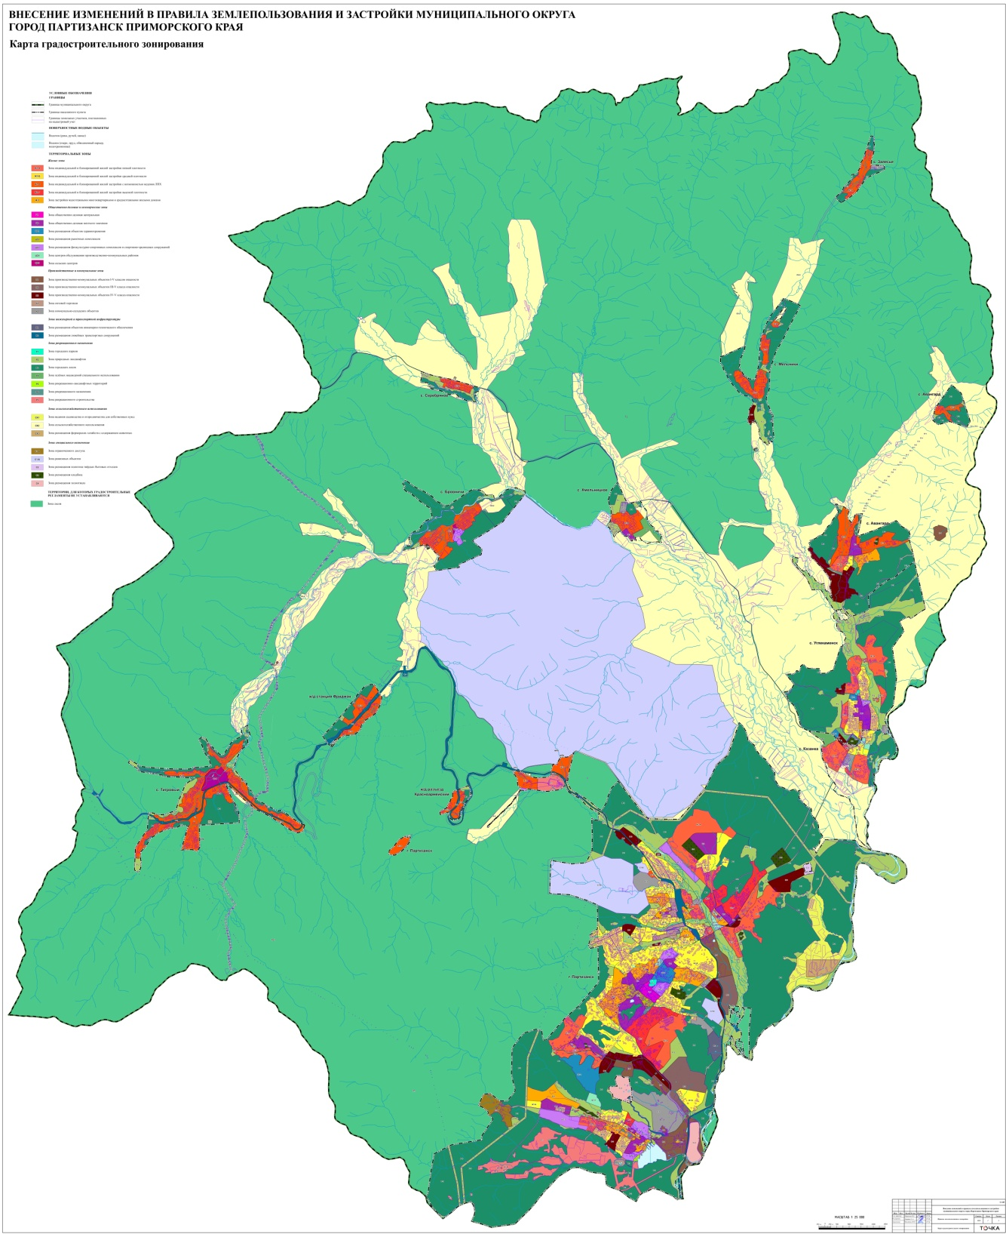

Статья 21. Карта зон с особыми условиями использования территории
1. На карте зон с особыми условиями использования территории муниципального округа город Партизанск отображены зоны с особыми условиями использования:
1) санитарно-защитная зона;
2) охранная зона особо охраняемой природной территории;
3) охранные зоны трубопроводов (газопроводов, нефтепроводов и нефтепродуктопроводов, трубопроводов для продуктов переработки нефти и газа, аммиакопроводов);
4) охранные зоны объектов электроэнергетики (объектов электросетевого хозяйства и объектов по производству электрической энергии);
5) охранная зона линий и сооружений связи;
6) охранная зона стационарных пунктов наблюдений за состоянием окружающей природной среды, ее загрязнением;
7) зоны санитарной охраны источника водоснабжения (второй и третий пояс);
8) водоохранная зона;
9) прибрежная защитная полоса;
10) береговая полоса
11) зоны затопления и подтопления;
12) зона охраняемого военного объекта, охранная зона военного объекта, запретные и специальные зоны, устанавливаемые в связи с размещением указанных объектов;
13) охранная зона геодезических пунктов государственной геодезической сети, нивелирных пунктов государственной нивелирной сети и гравиметрических пунктов государственной гравиметрической сети;
14) зона минимальных расстояний до магистральных или промышленных трубопроводов (газопроводов, нефтепроводов и нефтепродуктопроводов, аммиакопроводов)
15) территории, подверженные риску возникновения чрезвычайных ситуаций техногенного и природного характеров», подпунктом
16) зона безопасности с особым правовым режимом (зона обеспечения безопасности полётов воздушных судов (объект Партизанского района)
17) зоны влияния аэродрома (зоны согласования размещения объектов 10; 15; 30 км)
2. Карта зон с особыми условиями использования территории
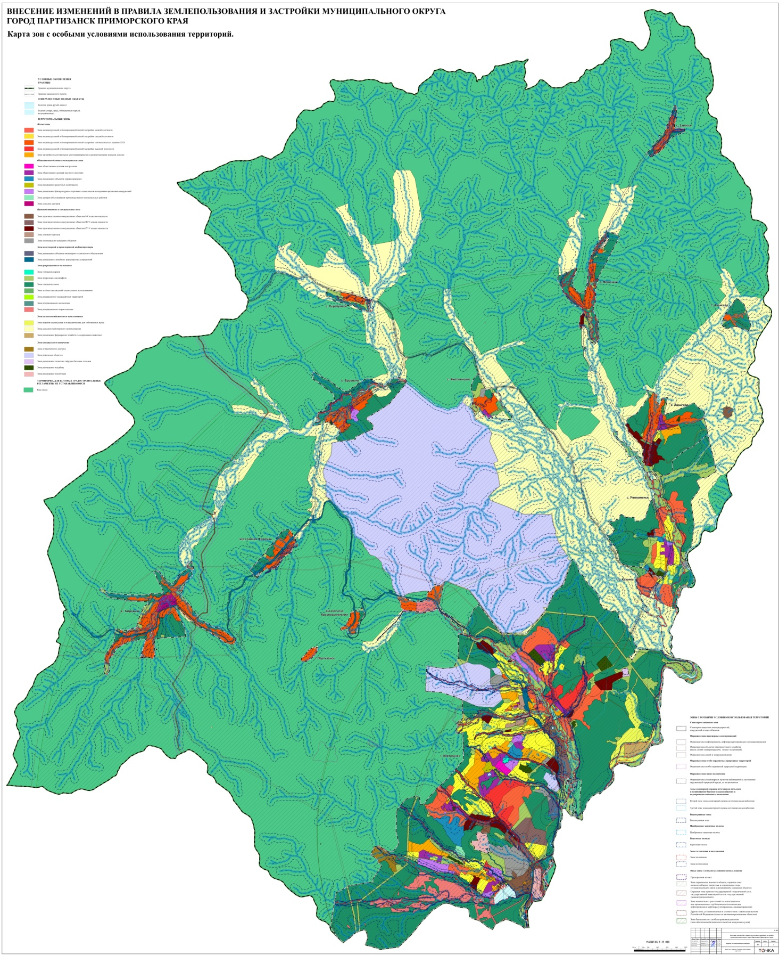

Статья 22. Карта территорий, в границах которых предусматриваются требования к архитектурно-градостроительному облику объектов капитального строительства
1. На карте территорий муниципального округа город Партизанск, в границах которых предусматриваются требования к архитектурно-градостроительному облику объектов капитального строительства.
2. Требования к архитектурно-градостроительному облику объектов капитального строительства на указанных территориях установлены в статье 62 настоящих Правил.
3. Карта территорий, в границах которых предусматриваются требования к архитектурно-градостроительному облику объектов капитального строительства.
